1 Gemeenteraad - verslag zitting van 25 januari 2017 – goedkeuring
Onze bedenkingen
Geen opmerkingen
Tussenkomst
Geen
Stemming
/

2 Wijzigingen rechtspositieregeling, formatie en organogram
Onze bedenkingen
Rechtspositieregeling
Art. 41: Hoe wordt er precies feedback gegeven door de leidinggevende? Welke procedure wordt er gevolgd?
- Antwoord van de secretaris: gewoon dagelijks op de werkvloer
Art. 251ter: De personeelsleden krijgen elk jaar een cadeaucheque twv 25 euro (meer dan 19 u/week tewerkgesteld), 10 euro (minder dan 19u/week tewerkgesteld).
- In plaats van een cadeautje met secretaressendag en dergelijke, alle personeelsleden op hetzelfde moment.
- Cadeaucheque Lilse handelaren

Organogram
1 Poetsdienst staat onder ploegbaas wegen.
- Zuiver organisatorisch
2 Zowel de groenploeg als de grachtenploeg hebben 0.8 VTE seizoensarbeider
3 De gemeente heeft 1 voltijdse bode.
- Een vrouw die uiteraard ook elders inzetbaar is, een manusje-van-alles
Tussenkomst
Leo en Marleen
Stemming
JA

3 Delegatiebevoegdheid personeelsformatie, organogram, arbeidsreglement en rechtspositieregeling
Onze bedenkingen
De bevoegdheid van de gemeenteraad met betrekking tot het organogram, de personeelsformatie, het arbeidsreglement en de rechtspositieregeling wordt door artikel 3, 2° van het Decreet van 3 juni 2016 tot wijziging van het Gemeentedecreet van 15 juli 2005 naar het college van burgemeester en schepenen gedelegeerd.
Tussenkomst
Jan: Ipv jaarlijks te rapporteren zoals in het besluit vermeld, kan er niet telkens er een personeelswissel voordoet gerapporteerd worden?Zo niet holt de gemeenteraad achter de feiten aan.
- Het besluit wordt aangepast.
Stemming
JA

4 Lastvoorwaarden voor de verkaveling Koen Wouters - Kabienstraat 45-55 - 2 loten
Onze bedenkingen
Geen opmerkingen
Tussenkomst
Geen
Stemming
JA

5 Lastvoorwaarden voor de verkaveling Koen Wouters - Pastorijstraat 101- 2 loten
Onze bedenkingen
Geen opmerkingen
Tussenkomst
Geen
Stemming
JA

6 Principebesluit verkoop van bouwgrond aan DE ARK te Turnhout
Onze bedenkingen
De twee bouwgronden zijn gelegen tussen de Zavelstraat en de Boskapelstraat.
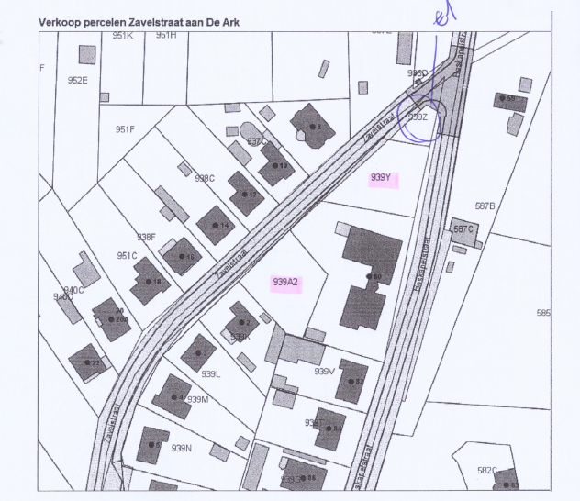

1 Prijs? Volgens schattingsverslag
2 Uitbreiding Margrietje?
3 Soorten woningen? Landelijke woonwijk!
Tussenkomst
Volgens schepen Ann Van Mechelen zal de Ark er 13 huurwoningen bouwen, 6 op het gelijkvloers voor mensen met een beperking en 7 sociale woningen. Deze verkoop kadert in het bindend sociaal objectief waarbij de Vlaamse overheid alle gemeenten oplegt om een bepaald percentage aan sociale huurwoningen te voorzien. Lille moet nog een serieuze inhaalbeweging maken(o.a. plannen Eikenlaan (L) en Biezenhoek (P), in W en G zijn de doelstellingen al wel behaald.
De plannen zijn te vergelijken met het sociale wooncomplex dat de Ark in Tielen heeft gebouwd. De nabijheid van het Margrietje zorgt ervoor dat mensen met een beperking er min of meer zelfstandig zullen kunnen wonen.

Er zijn nog geen concrete plannen.

De zekerheid die wij vragen of de Ark daadwerkelijk de plannen zal uitvoeren zoals ze nu worden voorgesteld, kreeg onze fractie niet!

Perceel 939Z zal voor een symbolische euro aan de Ark worden verkocht die het inricht als groenzone en dan terug schenkt aan de gemeente die het dan zal onderhouden.
Dit komt op een volgende gemeenteraad ter sprake.

Marleen: Kan de bestemming dan niet uitdrukkelijker opgenomen worden in het besluit? Nu staat er slechts te lezen “een sociaal woningbouwproject”.
- Antwoord: De gemeente zal erop toezien dat het gebeurt zoals is afgesproken. Wij vertrouwen de Ark.
Uiteraard zal onze fractie dit agendapunt opvolgen.
Stemming
JA

7 Verkoop doortrekkersterrein Gielsbos - intrekking voorwaarde ivm bestemming van de gronden

Onze bedenkingen
1 De provincie wenst op een perceel grond van het GielsBos een doortrekkersterrein te realiseren. (Vlaanderen legt elke provincie op om minstens 1 doortrekkersterrein te realiseren.) Gedeputeerde Peter Bellens (CD&V) bereikte hierover een akkoord met de directie van het GielsBos.
2 De provincie zal voor het perceel grond (68a 31ca) 195 000 euro aan het GielsBos betalen.
3 In 1974 heeft de toenmalige gemeente Gierle het terrein waarop het GielsBos gevestigd is, geschonken aan de vzw onder voorwaarde dat er een instelling voor zwaar mentaal gehandicapten zou komen.
4 In dit agendapunt wordt er gevraagd om die voorwaarde van bestemming in te trekken voor het perceel waarop het doortrekkersterrein zal komen.

Omdat Paul Diels, Eric Van Echelpoel en Marleen Peeters (provincie) in de Raad van Bestuur zetelen, moeten zij de raadzaal verlaten bij de bespreking van dit punt.
Tussenkomst
Johan Verlinden: Er moet een einde komen aan die achterkamertjespolitiek waarbij de oppositiepartijen niet betrokken worden bij de besprekingen maar voor het blok gezet worden.
De gemeente heeft destijds die grond met een zeer specifieke voorwaarde weggeschonken. Alhoewel wij niet tegen het doortrekkersterrein als dusdanig zijn; wij begrijpen de opdracht die Vlaanderen aan elke provincie heeft opgelegd, zij het niet geheel van harte, kunnen wij niet akkoord gaan met de intrekking van de voorwaarde als wij niet weten wat het GielsBos met het geld van plan is.
Wij willen betrokken worden bij het overleg tussen de gemeente Lille en het GielsBos met betrekking tot de bestemming van het geld dat de verkoop genereert.
Stemming
Opnieuw verdaagd, de voorzitter van de gemeenteraad (de burgemeester) zal de fractieleiders samenroepen.

Ons standpunt: het geld moet aangewend worden om de doelstelling die destijds bepaald is door de gemeente Gierle eer aan te doen. Dus geen algemeen/ sociaal belang zoals wandelpaden op het terrein en groene beplanting maar een uitgewerkte versie die past in de kerntaak van het GielsBos.

10 Agendapunt fractie Groen: domiciliefraude in de weekendzones
Wij vermelden het agendapunt van Groen omdat wij ook vragende partij zijn (een van de punten in ons verkiezingsprogramma van 2012).
1 Wanneer kunnen we vooruitgang en een eindresultaat verwachten van deze inventaris?
Er is in januari 2016 aan een inventaris begonnen maar het personeelslid werd ziek en het werk is niet af. IOK gaat twee vacatures uitschrijven en 1 daarvan zal naar Lille kunnen komen om dit werk af te maken.
2 Zal er een RUP weekendzones opgemaakt worden?
Er kan geen RUP opgemaakt worden, recreatief wonen is niet mogelijk (zoneplan provincie), wat met de onmiddellijke inning van planbaten?
3 Zal er een ruimtelijke 'verordening weekendzones' opgemaakt worden?
4 Zal het bestuur alle aanvragen voor het verkavelen en bouwen in weekendzones in de toekomst verwerpen, om zo het gemeentelijk standpunt duidelijk te maken en afradend te werken?
De gemeente Lille werkt al afradend en de procureur heeft beloofd om mee te werken.
5 Kan er overgegaan worden tot het aanwerven van aan handhavingsambtenaar die onder andere bouwovertredingen en domiciliefraude in weekendzones concreet aanpakt? Een dergelijke aanpak in de gemeente Herselt is alvast succesvol te noemen.
Mondelinge vragen
1 Stand van zaken
7 Verkeerssituatie rond kerk Gierle: de commissaris heeft de situatie nog eens bekeken en heeft besloten dat een STOP bord ipv een omgekeerde driehoek niet aan de orde is.

2 Schilderswandeling Wechelderzande: De borden zouden rond 8 december geleverd worden.
De producent van de borden is failliet maar er is een overname gebeurd dus kunnen de borden half maar geleverd worden.

3 Het SAVE-charter: Hoe ver staan we in de gemeente met invullen van deze zeven doelstellingen? Volgens Paul Diels zijn we goed op weg om het label binnen te halen.
4 Plenaire vergadering voorontwerp gewestelijk ruimtelijk uitvoeringsplan Omgeving Vliegveld Malle - Mandatatie vertegenwoordigers gemeente Lille
Voor Wechelderzande gaat het om de sportterreinen aan de Pulsebaan die aan het domein grenzen. Volgens het gewestelijk RUP waren deze terreinen ook groen ingekleurd maar is er nu een brief toegekomen die bevestigd dat de terreinen oranje zijn ingekleurd, dwz recreatiedomein (De gemeente heeft pas een RUP sportterreinen goedgekeurd!).

